===================================================================================================================================

PRACTICA 3 DE LENGUAJE ESTRUCTURADO SQL

MOISES ZABALETA CRUZ

1033810224

Email: [MZABALETAC@ACADEMIA.USBBOG.EDU.CO](mailto:MZABALETAC@ACADEMIA.USBBOG.EDU.CO)

================================================================================================================================

Consulta 1: Obtener los datos completos de los empleados.

SELECT \*

FROM Empleado;

Consulta 2: Obtener los datos completos de los departamentos.

SELECT \*

FROM Empleado;

Consulta 3: Obtener los datos de los empleados con cargo ‘secretaria’.

SELECT \*

FROM Empleado

WHERE cargoE IN ('Secretaria');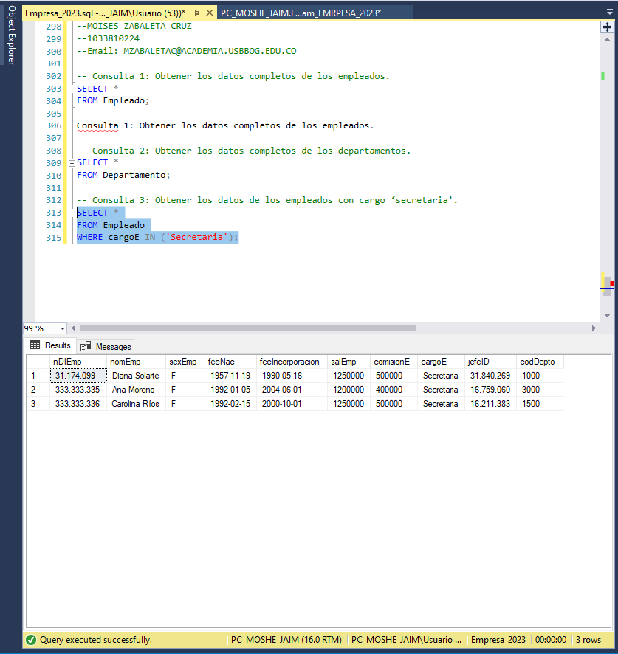

Consulta 4: Obtener el nombre y salario de los empleados.

SELECT nomEmp,salEmp

FROM Empleado;

-- Consulta 5: Obtener los datos de los empleados vendedores, ordenado por nombre.

SELECT \*

FROM Empleado

WHERE cargoE IN ('vendedor')

ORDER BY nomEmp;

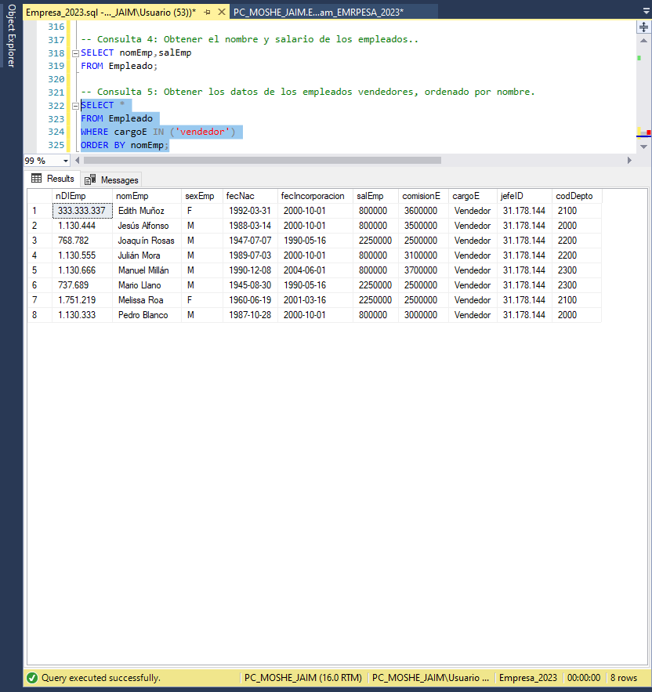

-- Consulta 6: Listar el nombre de los departamentos

SELECT DISTINCT ciudad

FROM Departamento;

• Listar los salarios y comisiones de los empleados del departamento 2000, ordenado

por comisión.

• Listar todas las comisiones.

• Obtener el valor total a pagar que resulta de sumar a los empleados del

departamento 3000 una bonificación de 500.000, en orden alfabético del empleado

• Obtener la lista de los empleados que ganan una comisión superior a su sueldo.

• Listar los empleados cuya comisión es menor o igual que el 30% de su sueldo.

• Elabore un listado donde para cada fila, figure ‘Nombre’ y ‘Cargo’ antes del valor

respectivo para cada empleado.

• Hallar el salario y la comisión de aquellos empleados cuyo número de documento de

identidad es superior al ‘19.709.802’.15. Muestra los empleados cuyo nombre

empiece entre las letras J y Z (rango), Liste estos empleados y su cargo por orden

alfabético.

• Listar el salario, la comisión, el salario total (salario + comisión), documento de

identidad del empleado y nombre, de aquellos empleados que tienen comisión

superior a 1.000.000, ordenar el informe por el número del documento de identidad.

• Obtener un listado similar al anterior, pero de aquellos empleados que NO tienen

comisión

• Hallar los empleados cuyo nombre no contiene la cadena “MA”

• Obtener los nombres de los departamentos que no sean “Ventas” ni “Investigación”

NI ‘MANTENIMIENTO’.

• Obtener el nombre y el departamento de los empleados con cargo ‘secretaria’ o

‘Vendedor’, que no trabajan en el departamento de “PRODUCCION”, cuyo salario es

superior a $1.000.000, ordenados por fecha de incorporación.

• Listar los datos de los empleados cuyo nombre inicia por la letra ‘M’, su salario es

mayor a $800.000 o reciben comisión y trabajan para el departamento de ‘VENTAS’

• Obtener los nombres, salarios y comisiones de los empleados que reciben un salario

situado entre la mitad de la comisión la propia comisión.

• Mostrar el salario más alto de la empresa.

• Mostrar cada una de las comisiones y el número de empleados que las reciben. Solo

si tiene comisión.

• Mostrar el nombre del último empleado de la lista por orden alfabético.

• Hallar el salario más alto, el más bajo y la diferencia entre ellos.